El potenciómetro y Arduino cómo utilizarlo dentro de nuestros proyectos

El potenciómetro nos proporciona una resistencia variable según vayamos modificando su posición. Si está totalmente cerrado obtendremos como salida el máximo voltaje (el de entrada), si lo tenemos totalmente abierto, obtendremos 0 voltios y si lo tenemos en una posición intermedia obtendremos una fracción del voltaje de entrada proporcional a la posición en la que se encuentre.
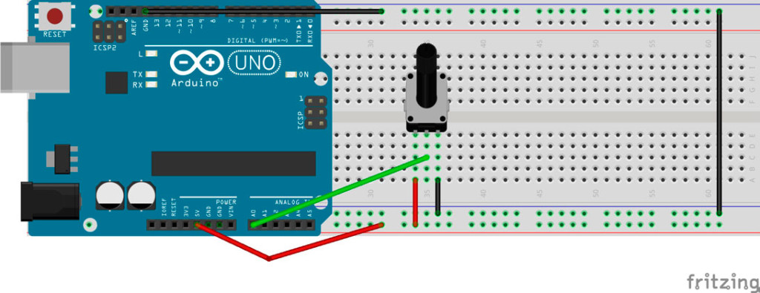
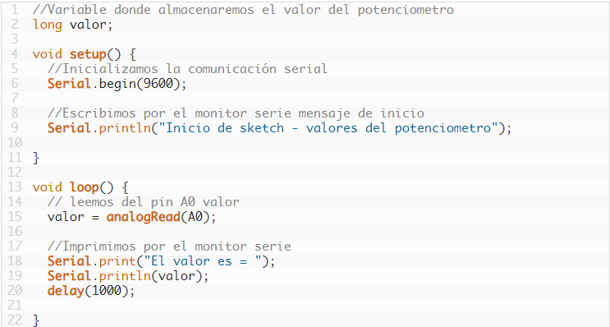

Encendiendo LEDs con un potenciómetro
Vamos con el segundo ejemplo, ahora vamos añadir 4 LEDs a nuestro circuito. Así según vayamos modificando la posición del potenciómetro iremos encendiendo un LED u otro. Monta el cirucito del siguiente esquema
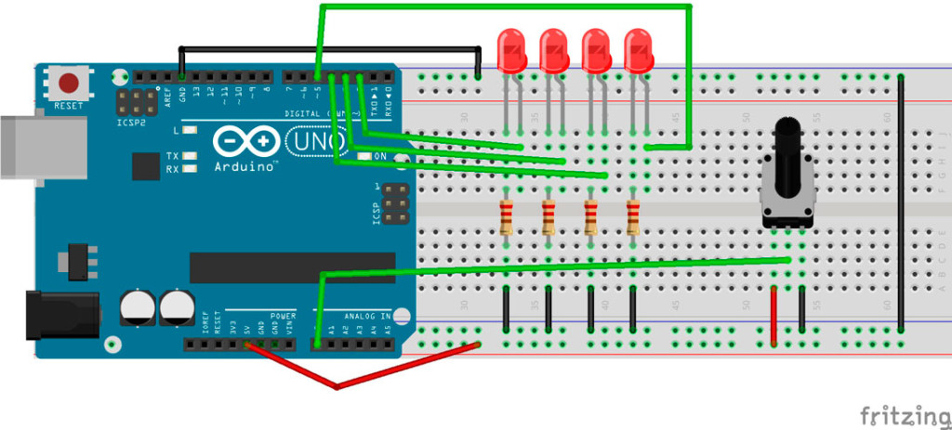
Hemos visto que podemos leer 1024 valores diferentes, desde 0 hasta 1023. Si dividimos entre 4 este rango y asignamos un rango a cada LED, podremos controlar que LED encender dependiendo del valor a la entrada del pin analógico.
Los rangos de valores que tenemos son los siguientes:
- De 0 a 255, encender LED 1
- De 256 a 511, encender LED 2
- De 512 a 767, encender LED 3
- De 768 a 1023, encender LED 4
1  2  3  4  5  6  7  8  9  10  11  12  13  14  15  16  17  18  19  20  21  22  23  24  25  26  27  28  29  30  31  32  33  34  35  36  37  38  39  40  41  42  43  44  45  46  47  48  49  50  51  52  53  54  55  56  57 | //Variable donde almacenaremos el valor del potenciometro  long valor;  //Declaramos los pins de los LEDs  int LED_1 = 2;  int LED_2 = 3;  int LED_3 = 4;  int LED_4 = 5;  void setup() {  //Inicializamos la comunicación serial  Serial.begin(9600);  //Escribimos por el monitor serie mensaje de inicio  Serial.println("Inicio de sketch - valores del potenciometro");  }  void loop() {  // leemos del pin A0 valor  valor = analogRead(A0);  //Imprimimos por el monitor serie  Serial.print("El valor es = ");  Serial.println(valor);  if(valor >= 0 && valor <=255)  {  digitalWrite(LED_1, HIGH);  digitalWrite(LED_2, LOW);  digitalWrite(LED_3, LOW);  digitalWrite(LED_4, LOW);  }  if (valor >= 256 && valor <=511)  {  digitalWrite(LED_1, LOW);  digitalWrite(LED_2, HIGH);  digitalWrite(LED_3, LOW);  digitalWrite(LED_4, LOW);  }  if (valor >= 512 && valor <=767)  {  digitalWrite(LED_1, LOW);  digitalWrite(LED_2, LOW);  digitalWrite(LED_3, HIGH);  digitalWrite(LED_4, LOW);  }  if (valor >= 768 && valor <=1023)  {  digitalWrite(LED_1, LOW);  digitalWrite(LED_2, LOW);  digitalWrite(LED_3, LOW);  digitalWrite(LED_4, HIGH);  }  }

